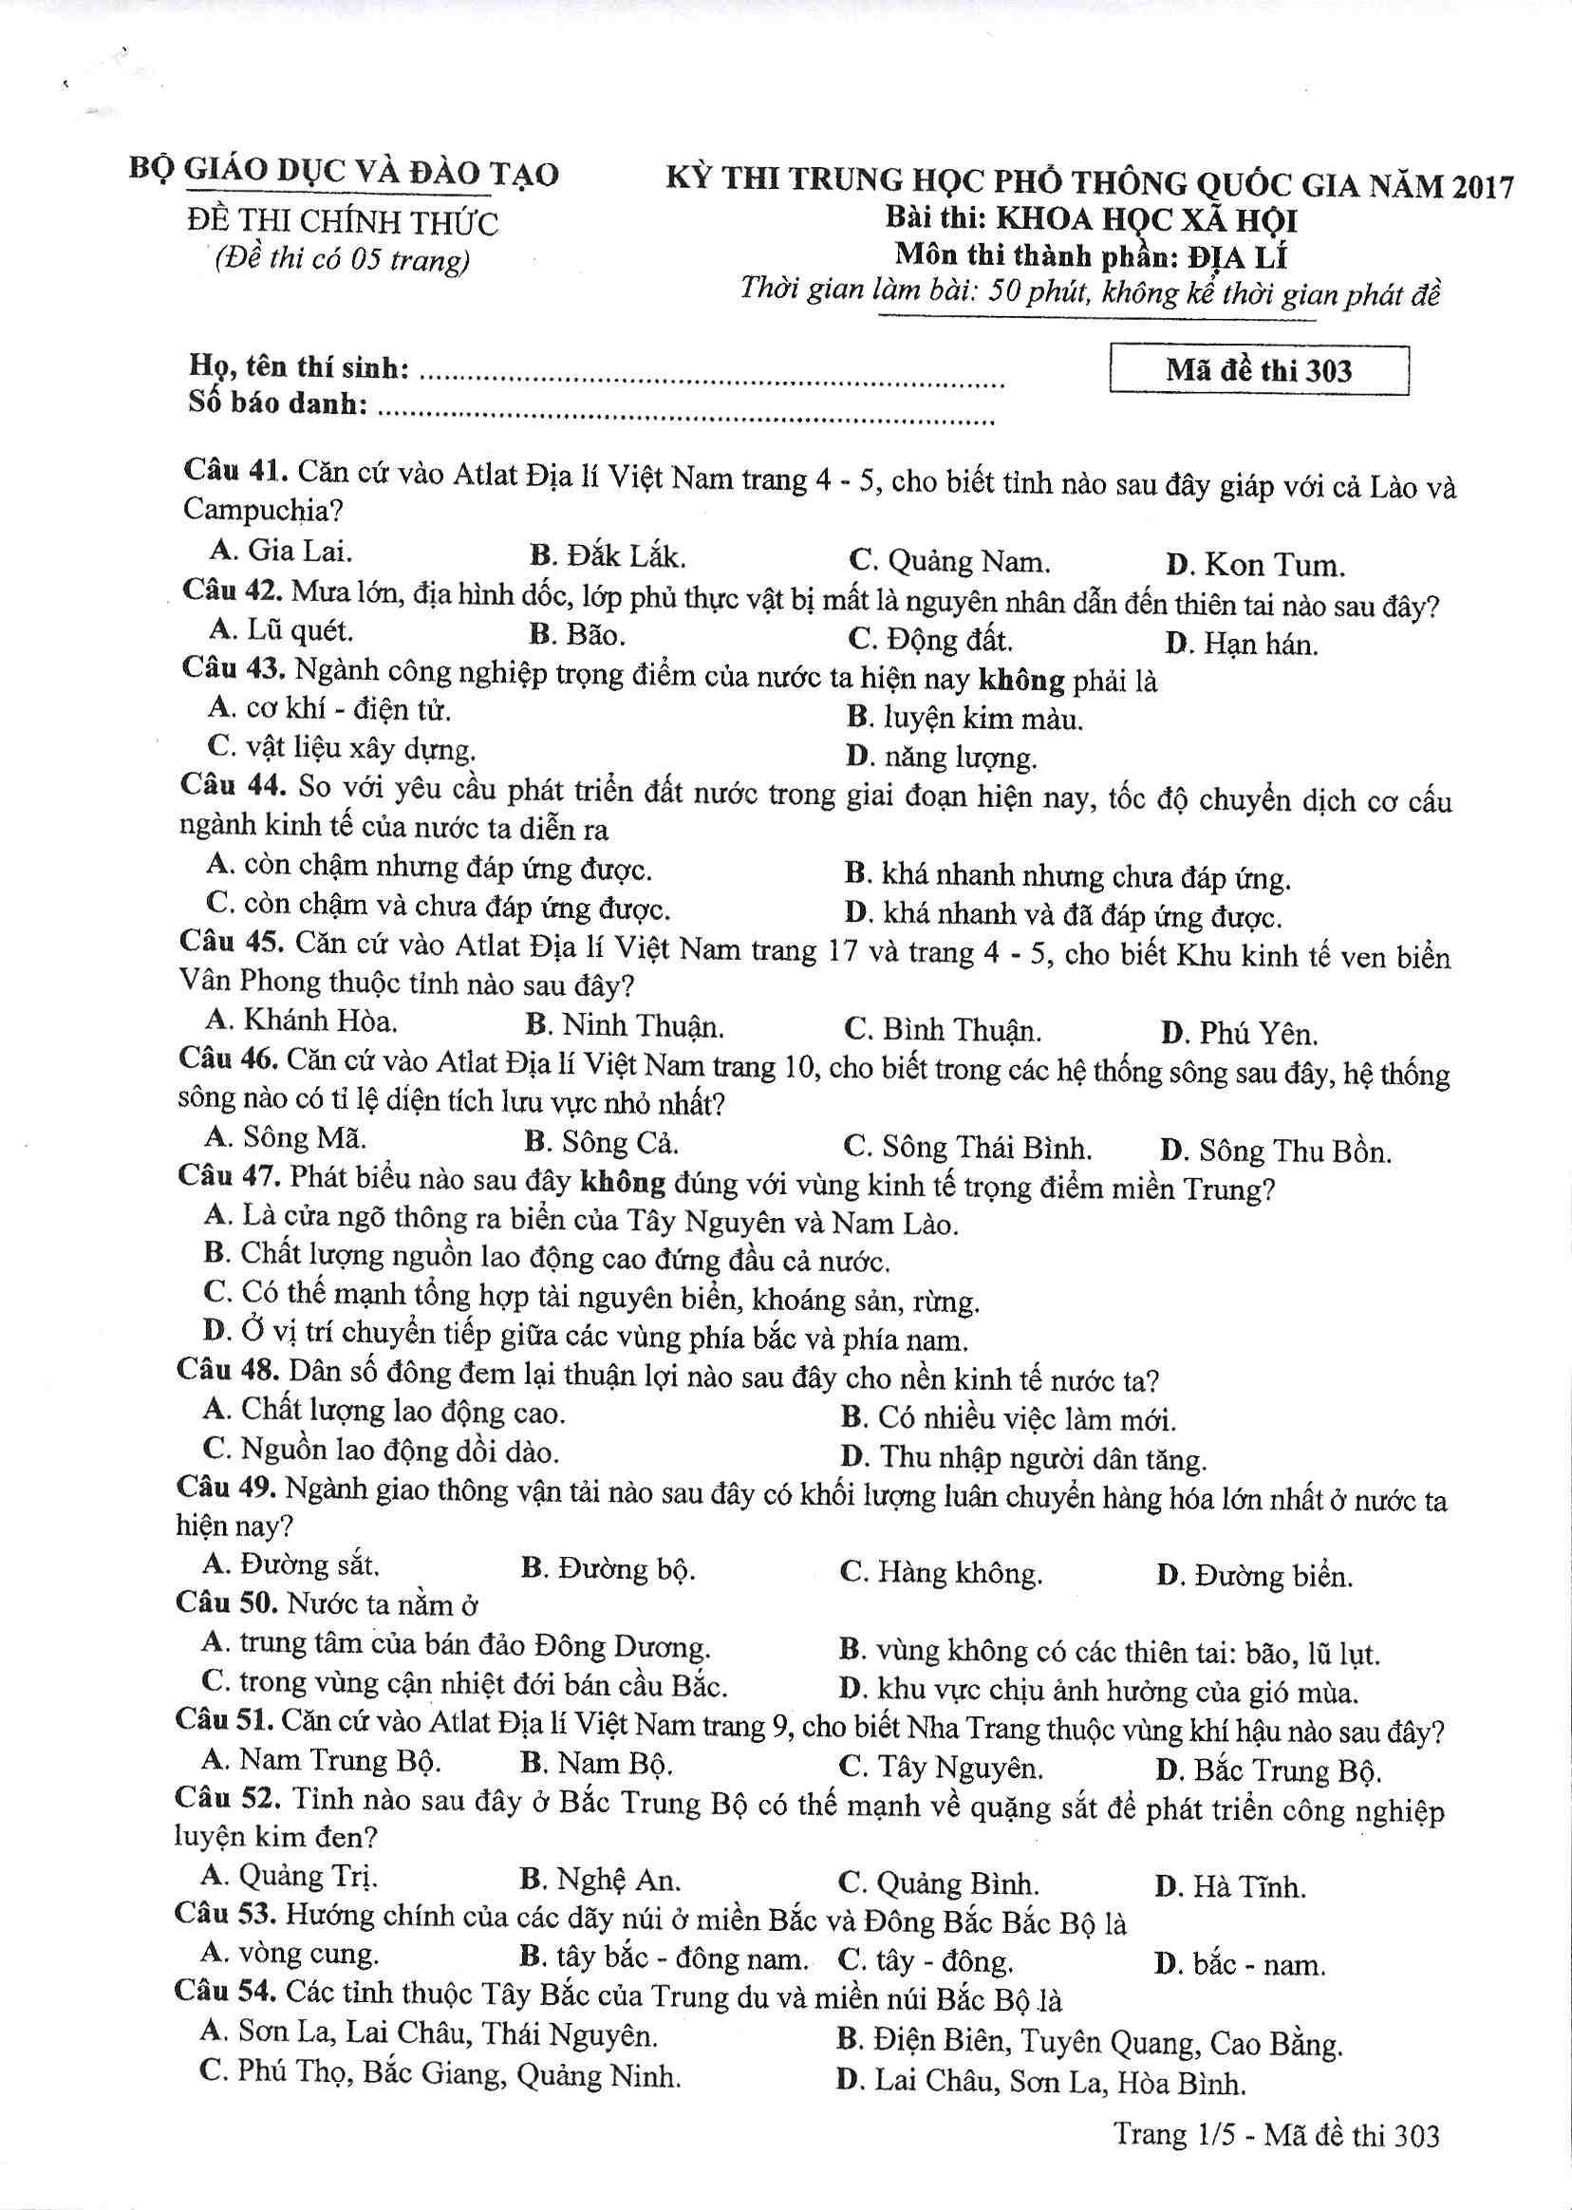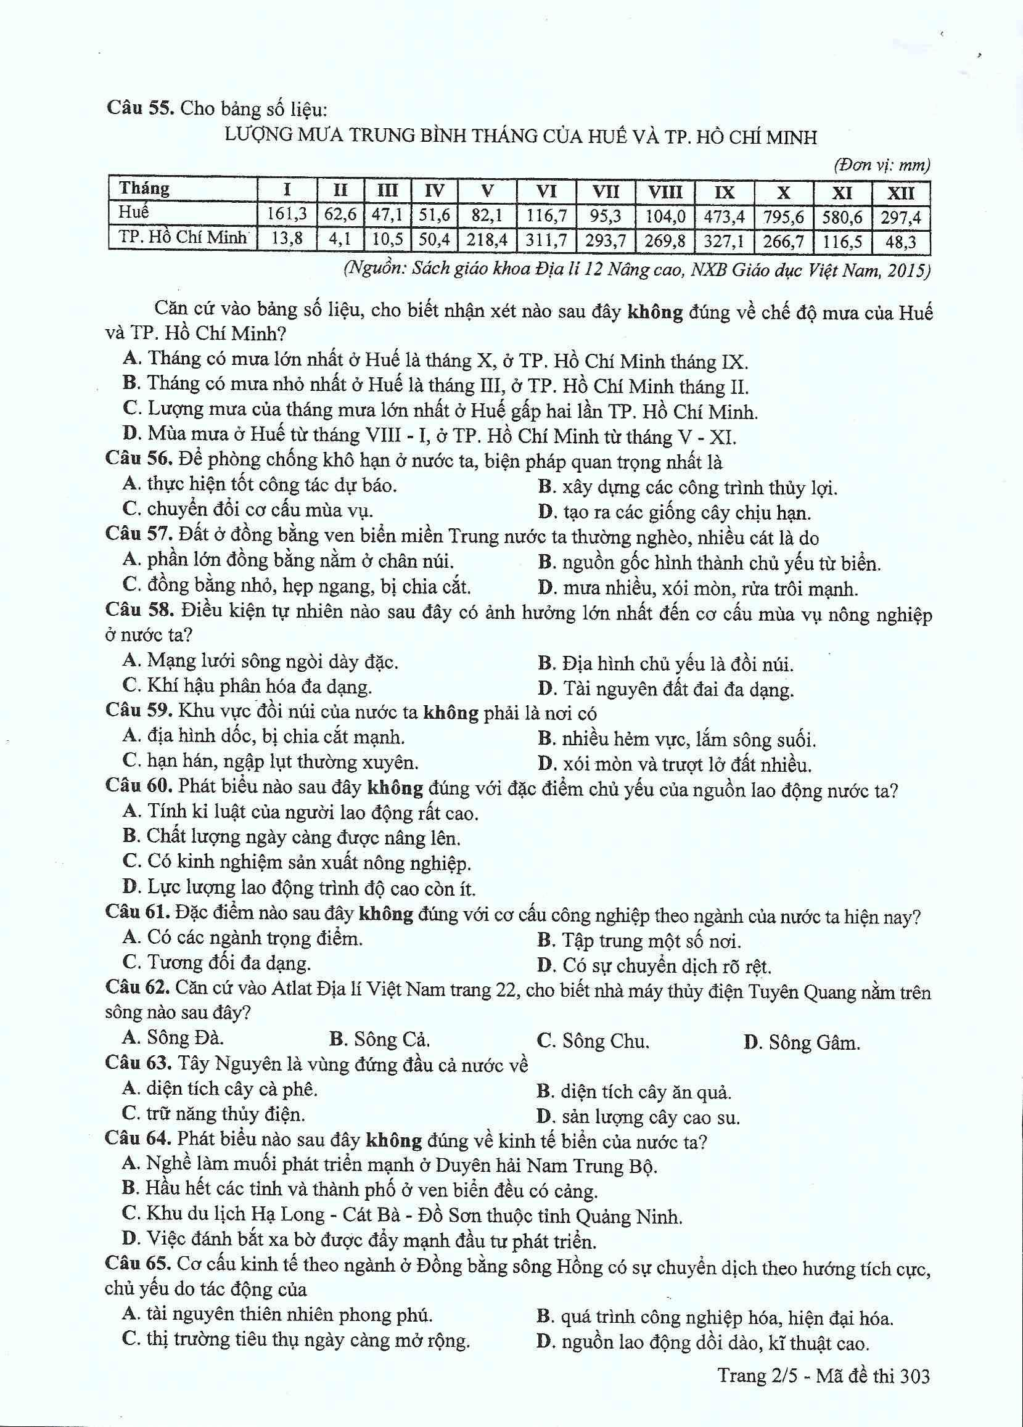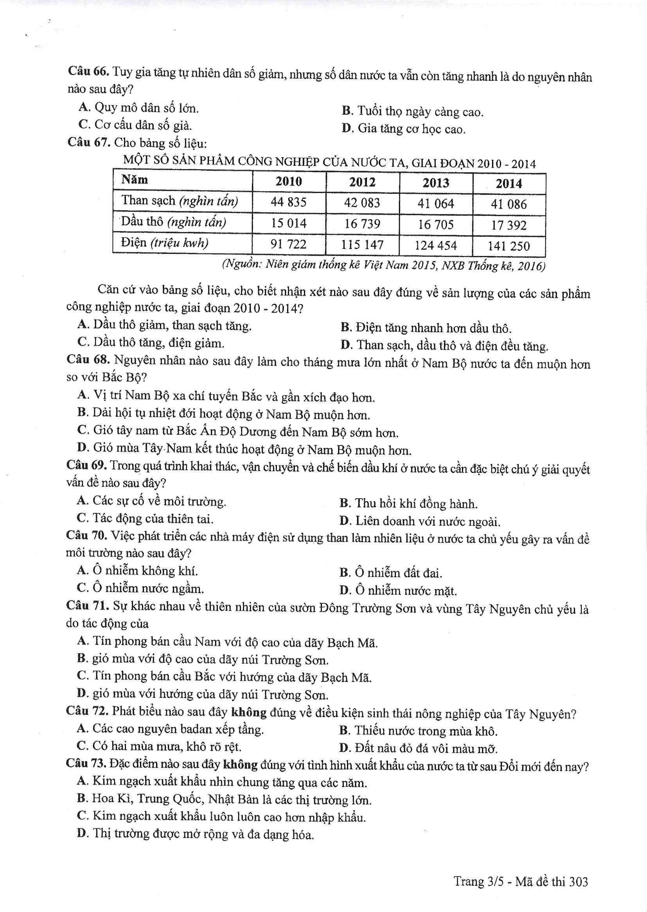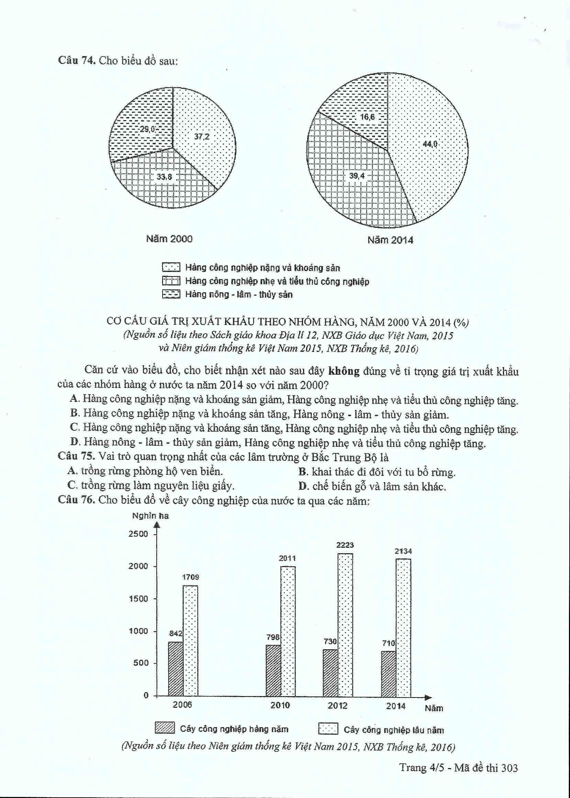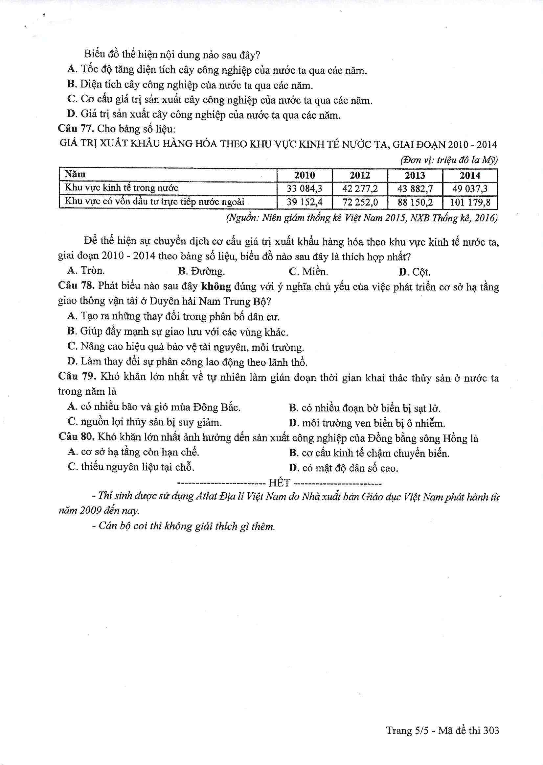

ĐÁP ÁN MÃ ĐỀ 304 – MÔN ĐỊA LÝ THPT QUỐC GIA 2017

Câu | Đáp án | Câu | Đáp án
41 | A | 61 | D
42 | D | 62 | D
43 | C | 63 | B
44 | B | 64 | A
45 | D | 65 | C
46 | C | 66 | C
47 | C | 67 | A
48 | D | 68 | C
49 | B | 69 | A
50 | C | 70 | D
51 | B | 71 | D
52 | D | 72 | B
53 | A | 73 | C
54 | B | 74 | A
55 | A | 75 | B
56 | B | 76 | B
57 | C | 77 | A
58 | D | 78 | B
59 | D | 79 | A
60 | B | 80 | A

